## 数据脚本执行工具

说明：数据执行工具是为了帮助你在集成环境下依次批量执行SQL语句

使用方法如下：

第一步：

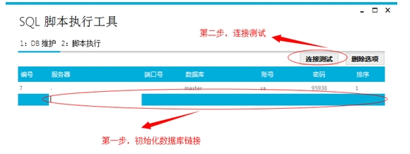

第二步：

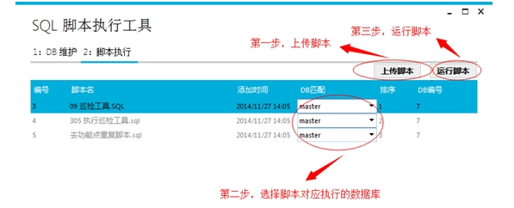

需改进的点：

现阶段不支持跨服务器执行失败后的回滚，这个需要客户环境开启MSDTC。

注：默认是支持64位环境

32位的环境下需要解压覆盖bin目录下System.Data.SQLite-x32.rar

64位的环境下需要解压覆盖bin目录下System.Data.SQLite-x64.rar